附件二：天津市河西区2023年高级中等学校招生九年级外省市回津考生

相关事项告知书

1. 本次办理的是天津市高级中等学校招生报名手续，并非转学手续，因此考生必须符合外省初中学校毕业条件，毕业时由外省初中学校在“全国中小学学籍信息系统”中进行毕业处理。学生学籍信息进入初中毕业生库，高中入学时，我市普通高中录取学校方可通过“跨省就学”流程为毕业生建立本市普通高中学籍。不符合外省初中学校毕业条件、未在外省初中毕业学校进行毕业处理的，不能报名参加我市中考，同时，在建籍时无法建立我市普通高中学籍。
2. 报名页面信息录入时报名单位选择“河西区中招办”，班级选择“01班”。
3. 政治面貌选择团员时，务必与考生确认清楚，切勿错选。

4.报名页面填写“户籍所在地址”要与户口簿首页地址保持一致，填写到派出所。“录取通知书邮寄地址”要确保是在天津的能够收到通知书的地址，要具体到门牌号，以便录取通知书能够准确寄达，外省市地址不予邮寄。

5.体育测试项目要根据考试的要求和考生的实际情况慎重选择，一经选择，报名完成后不得更改。体育考试必测项目男生为1000米跑和女生800米跑；选测项目一为：男生在引体向上、50米跑、立定跳远中三选一，女生在1分钟仰卧起坐、50米跑、立定跳远中三选一； 选测项目二为：男女生均在足球运球绕杆、篮球运球绕杆、排球正面双手垫球、乒乓球正手攻球中四选一。

6.初中学业水平考试中语文、数学、外语、体育与健康、化学、物理、历史、道德与法治科目成绩以原始分呈现，外语语种为英语。地理、生物科目成绩以“优秀”“良好”“合格”“不合格”四个等级呈现，报考普通高中学校均须达到“合格”标准，报考市重点高中至少有1科达到“良好”及以上标准。

7.考生档案由现学籍校负责整理，中考后考生被天津市高中学校录取，报到时需携带学生档案。学业水平考试成绩单等材料在考后一并交给考生带回学籍校装入档案。

8.报名过程中所填写的以及涉及到的所有信息、选项等内容，一经确认不得更改。考生及家长所填写的信息、提供的材料、证明必须真实有效，尤其是户籍材料，如出现信息不实、材料弄虚作假等情况，造成的一切后果由考生及家长承担。

9.为更好服务考生及家长，自12月20日起，请完成网上申报的家长使用QQ扫描以下二维码申请入群，每位考生只允许一位家长入群，切勿多入，入群后修改群昵称为：考生号+考生姓名+父亲（或母亲），并持续密切关注群内信息。

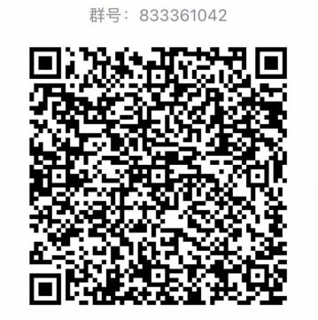

考生签字： 家长签字： 时间： 年 月 日